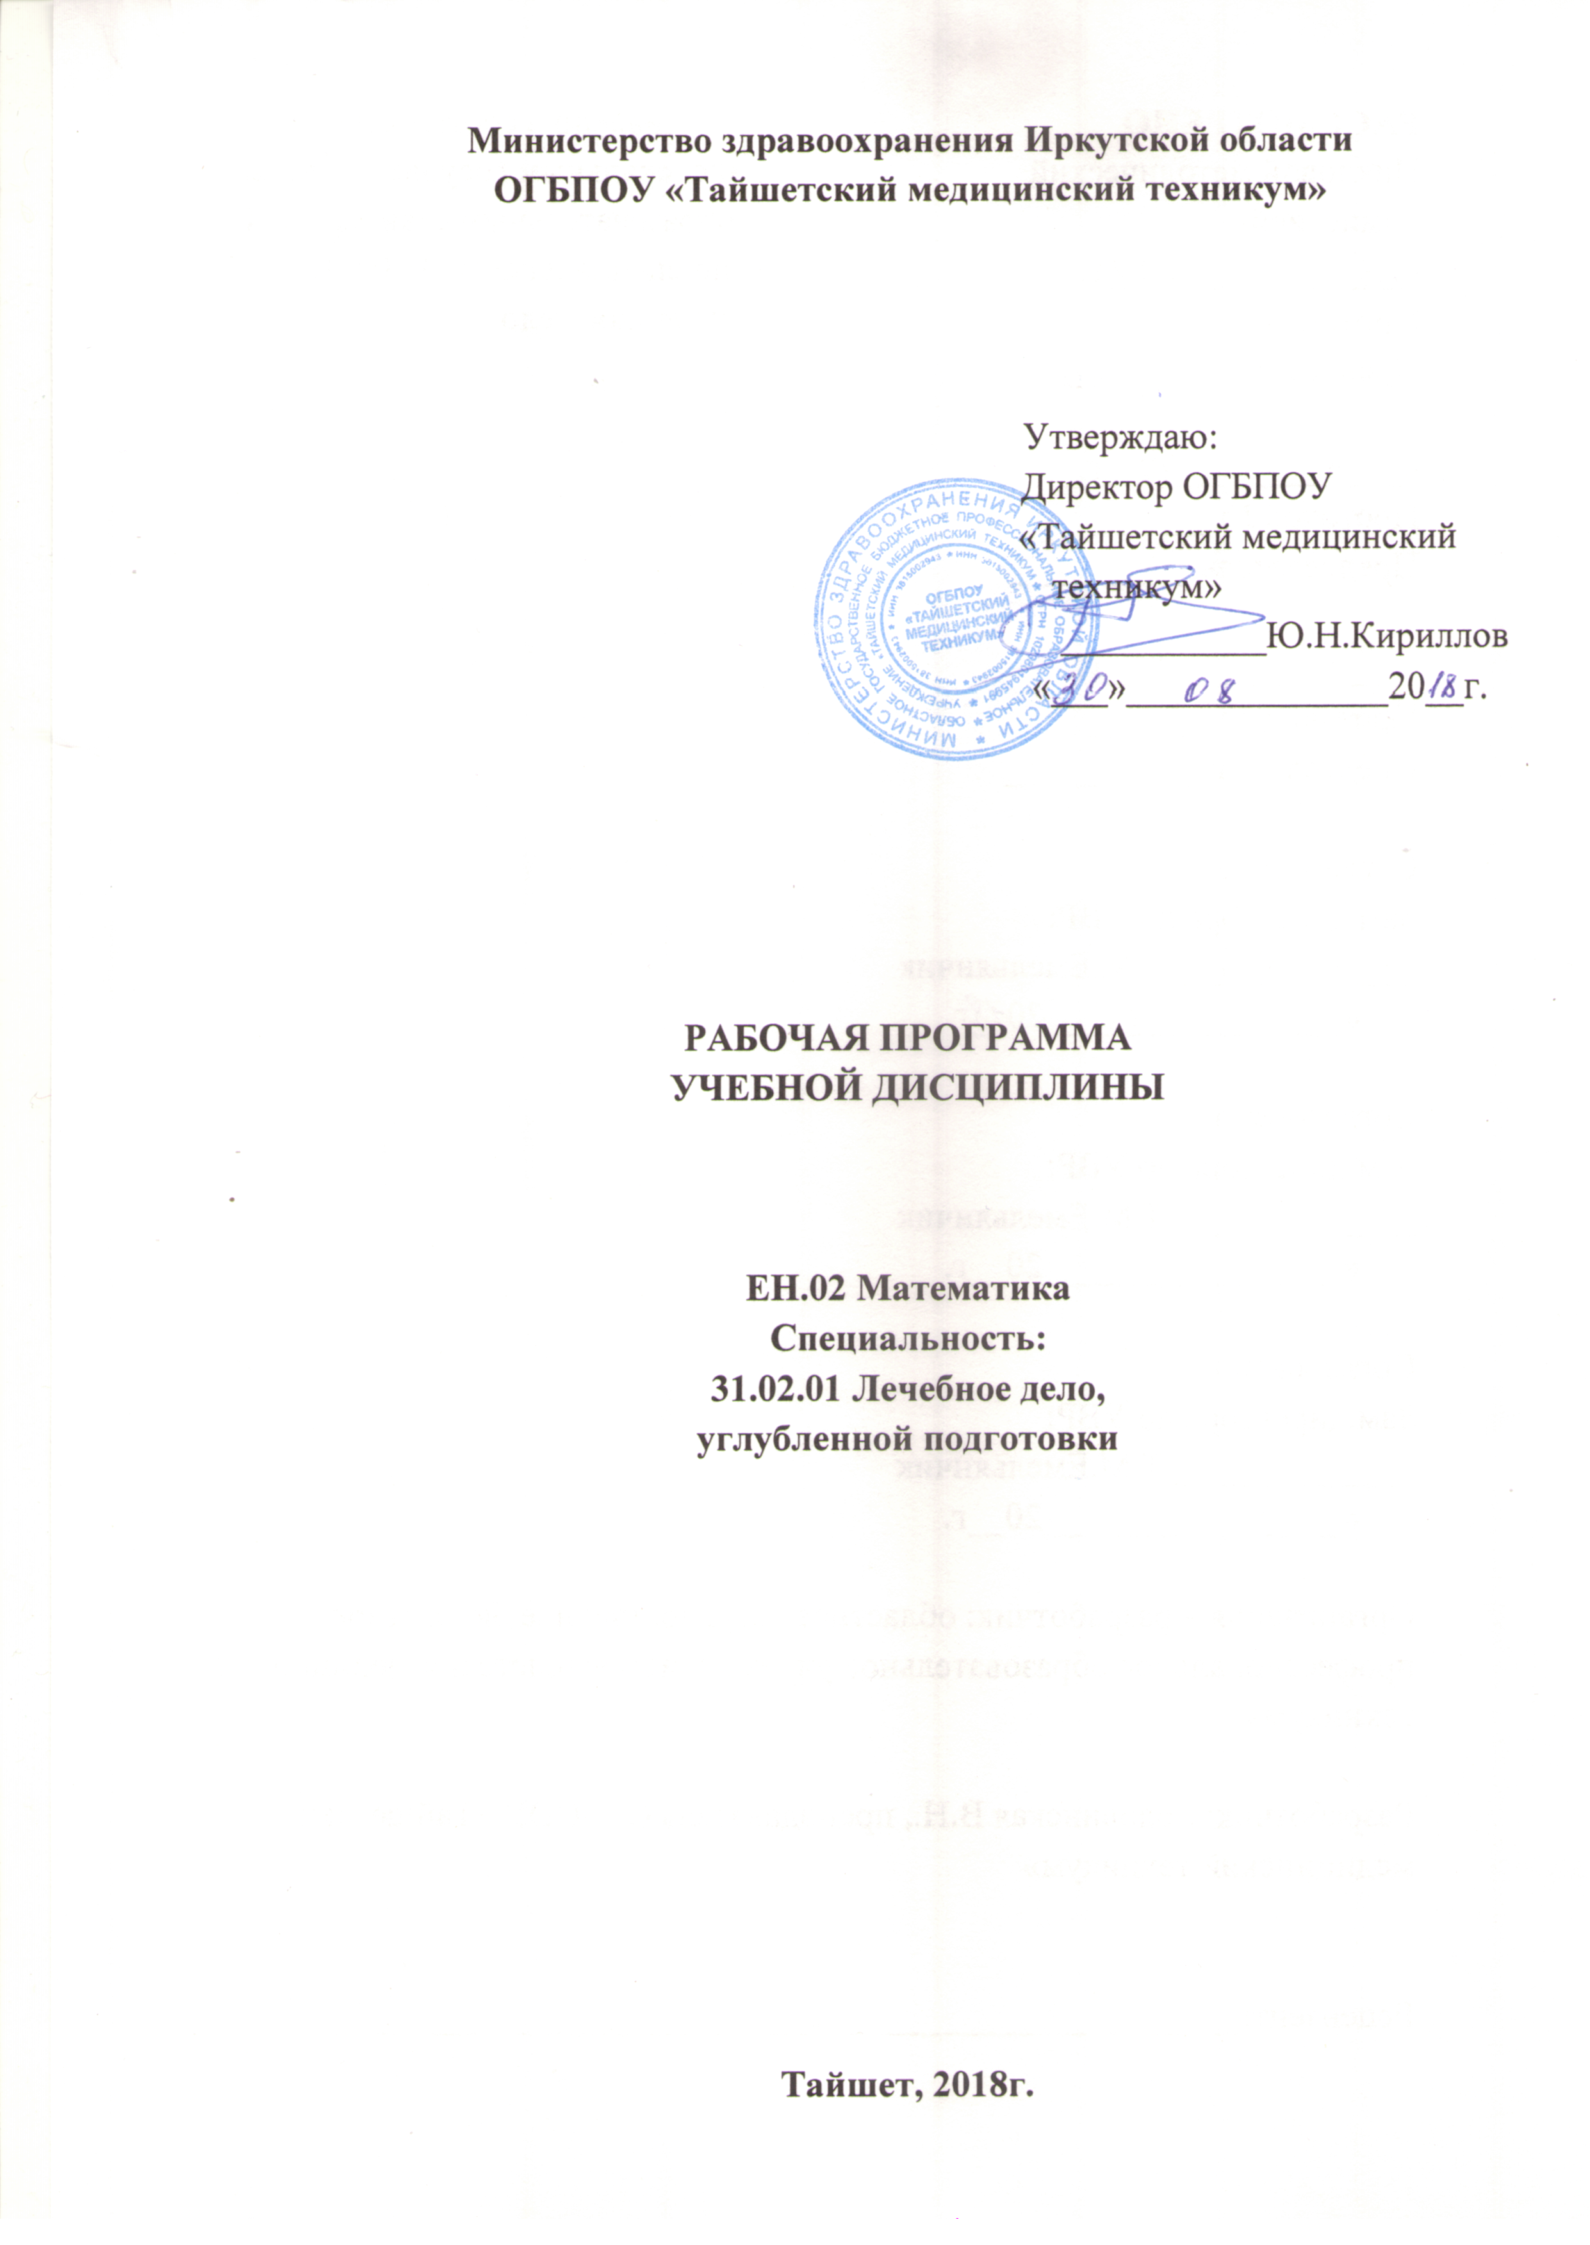

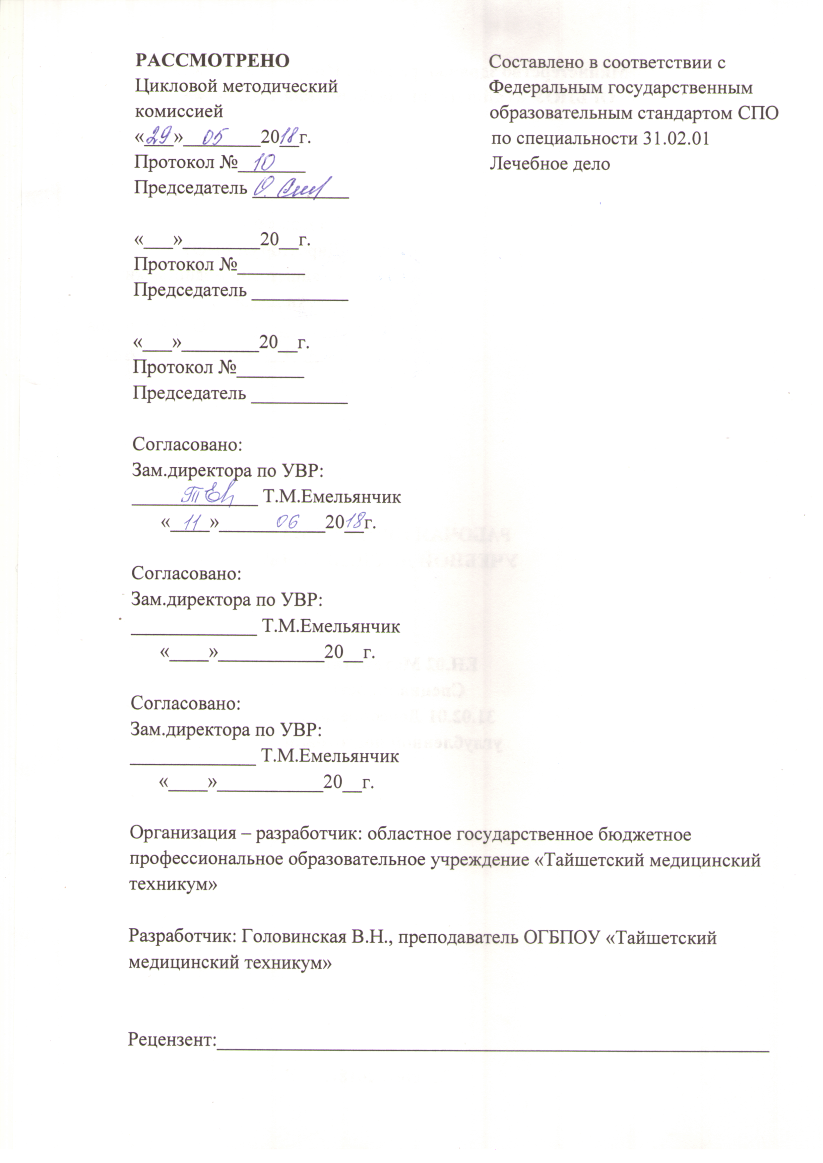

СОДЕРЖАНИЕ

 | стр.
ПАСПОРТ рабочей ПРОГРАММЫ УЧЕБНОЙ ДИСЦИПЛИНЫ | 4
СТРУКТУРА и содержание УЧЕБНОЙ ДИСЦИПЛИНЫ | 5
условия реализации учебной дисциплины | 12
Контроль и оценка результатов Освоения учебной дисциплины | 13

1. паспорт рабочей ПРОГРАММЫ УЧЕБНОЙ ДИСЦИПЛИНы Математика
ЕН.02
1.1. Область применения рабочей программы
Рабочая программа учебной дисциплины является частью основной профессиональной образовательной программы в соответствии с ФГОС по специальности: 31.02.01 «Лечебное дело».

1.2. Место учебной дисциплины в структуре основной профессиональной образовательной программы:
Математический и общий естественнонаучный цикл. ЕН.00

1.3. Цели и задачи учебной дисциплины – требования к результатам освоения учебной дисциплины:

В результате освоения учебной дисциплины обучающийся должен уметь: -
- решать прикладные задачи в области профессиональной деятельности

В результате освоения учебной дисциплины обучающийся должен знать:
- значение математики в профессиональной деятельности и при освоении профессиональной образовательной программы;
- основные математические методы решения прикладных задач в области профессиональной деятельности;
- основные понятия и методы теории вероятностей и математической статистики;
- основы интегрального и дифференциального исчисления.

1.4. Рекомендуемое количество часов на освоение программы учебной дисциплины:
максимальной учебной нагрузки обучающегося ___108__часов, в том числе:
обязательной аудиторной учебной нагрузки обучающегося _72 часа _
самостоятельной работы обучающегося ___36__ часа.

2. СТРУКТУРА И СОДЕРЖАНИЕ УЧЕБНОЙ ДИСЦИПЛИНЫ
2.1. Объем учебной дисциплины и виды учебной работы
Вид учебной работы | Объем часов
Максимальная учебная нагрузка (всего) | 108
Обязательная аудиторная учебная нагрузка (всего) | 72
в том числе:
лабораторные работы
практические занятия | 32
контрольные работы | -
курсовая работа (проект) (если предусмотрено) | -
Самостоятельная работа обучающегося (всего) | 36
в том числе:
внеаудиторная самостоятельная работа | 36
Промежуточная аттестация в форме дифференцированного зачета

Наименование разделов и тем | Содержание учебного материала, лабораторные и практические работы, самостоятельная работа обучающихся, курсовая работа (если предусмотрены) |  |  | Объем часов | Уровень освоения
1 | 2 |  |  | 3 | 4
Раздел 1. Математический анализ. |  |  |  | 32
Тема 1.1.  Дифференциальное исчисление. | Содержание учебного материала |  |  | 6
Тема 1.1.  Дифференциальное исчисление. | 1 | Производная функции, её геометрический и механический смысл. Формулы производных.
Тема 1.1.  Дифференциальное исчисление. | 2 | Изучение производных суммы, произведения, частного функций. Обоснование производных элементарных и сложных функций, обратных функций.
Тема 1.1.  Дифференциальное исчисление. | 3 | Изучение производной при исследовании функций и построения графиков. Определение функции нескольких переменных. Частные функции.
Тема 1.1.  Дифференциальное исчисление. | Практическое занятие |  |  | 4
Тема 1.1.  Дифференциальное исчисление. | 1 |  | Дифференцирование функции, исследование функций и построение графиков. | 4
Тема 1.1.  Дифференциальное исчисление. | Самостоятельная работа по теме:  1. Исследование и построение графиков функций с записью решения в рабочую тетрадь. |  |  | 6
Тема 1.2.  Интегральное исчисление. | Содержание учебного материала |  |  | 6
Тема 1.2.  Интегральное исчисление. | 1 | Первообразная функция и неопределенный интеграл. Демонстрация основных свойств и формул неопределенных интегралов. Методы интегрирования.
Тема 1.2.  Интегральное исчисление. | 2 | Основные свойства определенных интегралов Формула Ньютона-Лейбница для вычисления определенного интеграла.
Тема 1.2.  Интегральное исчисление. | 3 | Вычисление определенных интегралов различными методами. Применение определенного интеграла к вычислению площади плоской фигуры, объемов тел.  Составление и решение дифференциальных уравнений на простых задачах.
Тема 1.2.  Интегральное исчисление. | Практические занятия |  |  | 4
Тема 1.2.  Интегральное исчисление. | 1 | Вычисление неопределённого интеграла. Вычисление определённого интеграла, площадей плоских фигур, объёмов тел. Обыкновенные дифференциальные уравнения в частных производных. |  | 4
Тема 1.2.  Интегральное исчисление. | Самостоятельная работа по теме:  1. Вычисление определённых интегралов и площадей плоских фигур. |  |  | 6
Раздел 2 . Последовательности и ряды |  |  |  | 8
Тема 2.1.  Последовательности пределы и ряды | Содержание учебного материала |  |  | 2
Тема 2.1.  Последовательности пределы и ряды | 1 | Числовая последовательность. Пределы функций и последовательности. Нахождение пределов последовательности и функции в точке и на бесконечности.
Тема 2.1.  Последовательности пределы и ряды | Практическое занятие |  |  | 4
Тема 2.1.  Последовательности пределы и ряды | 1 | Вычисление пределов последовательности и функции. |  | 4
Тема 2.1.  Последовательности пределы и ряды | Самостоятельная работа:  Вычисление пределов |  |  | 2
Раздел 3. Основы дискретной математики, теории вероятностей, математической статистики и их роль в медицине и здравоохранении. |  |  |  | 40
Тема 3.1  Операции с множествами. Основные понятия теории графов. Комбинаторика. | Содержание учебного материала |  |  | 2
 | 1 |  | Элементы и множества. Операции над множествами и их свойства. Графы. Элементы графов. Виды графов и операции над ними. Обоснование основных понятий комбинаторики: факториал, перестановки, размещения, сочетания.
 | Практическое занятие |  |  | 4
 | 1 |  | Построение графов. Решение комбинаторных задач. | 4
 | Самостоятельная работа:  Решение комбинаторных задач |  |  | 2
Тема 3.2  Основные понятия теории вероятности и математической статистики. | Содержание учебного материала |  |  | 6
 | 1 |  | Определение вероятности события. Изложение основных теорем и формул вероятностей: теорема сложения и теорема умножения.
 | 2 |  | Условная вероятность, независимость событий, формула полной вероятности.
 | 3 |  | Случайные величины. Дисперсия случайной величины.
 | Практическое занятие |  |  | 4
 | 1 |  | Вычисление вероятности событий.
 | Самостоятельная работа:  Написание рефератов по теме: «Математическая статистика и её роль в медицине и здравоохранении». |  |  | 2
Тема 3.3  Математическая статистика и её роль в медицине и здравоохранении. | Содержание учебного материала |  |  | 10
 | 1 |  | Математическая статистика и её связь с теорией вероятности. Основные задачи и понятия математической статистики.
 | 2 |  | Определение выборки и выборочного распределения. Графическое изображение выборки. Определение понятия полигона и гистограммы.
 | 3 |  | Санитарная (медицинская) статистика-отрасль статистической науки.
 | 4 |  | Статистическая совокупность, её элементы, признаки.
 | 5 |  | Обоснование методов обработки результатов медико-биологических исследований. Понятие о демографических показателях, расчет общих коэффициентов рождаемости, смертности.
 | Практическое занятие |  |  | 4
 | 1 |  | Построение полигонов частот и гистограмм. | 4
 | Самостоятельная работа по теме:  1. Составление математических задач по медицинской статистике. |  |  | 6
Раздел 4. Основные численные математические методы в профессиональной деятельности среднего медицинского работника. |  |  |  | 28
Тема 4.1  Численные методы математической подготовки среднего медицинского персонала. | Содержание учебного материала |  |  | 4
 | 1 |  | Определение процента. Решение трёх видов задач на проценты. Составление и решение пропорций, применяя их свойства. Расчёт процентной концентрации растворов. Газообмен в лёгких. Показатели сердечной деятельности.
 | 2 |  | Расчёт прибавки роста и массы детей. Способы расчёта питания. Оценка пропорциональности развития ребенка. Перевод одних единиц измерения в другие.
 | Практическое занятие |  |  | 4
 | 1 |  | Применение математических методов в профессиональной деятельности среднего медицинского персонала. | 4
 | Самостоятельная работа: Выполнение типовых расчетов. |  |  | 6
Тема 4.2  Решение прикладных задач в области профессиональной деятельности | Содержание учебного материала |  |  | 4 | 2
 | 1 |  | Решение прикладных задач. |  | 2
 | 2 |  | Выполнение типовых расчетов |  | 2
 | Практическое занятие |  |  | 4
 | 1 |  | Решение прикладных задач в области профессиональной деятельности. Дифференцированный зачет. | 4
 | Самостоятельная работа:  Решение задач, вычисление производных, интегралов, пределов. |  |  | 6
 | Всего: |  |  | 108 ч

3. уСловия реализации УЧЕБНОЙ дисциплины

3.1. Требования к минимальному материально-техническому обеспечению
Реализация учебной дисциплины не требует наличия специального учебного кабинета.
Оборудование учебного кабинета:
Мебель и стационарное оборудование:
- Шкаф для хранения учебно-наглядных пособий
- Классная доска
- Стол для преподавателя
- Столы, стулья
Аппаратура, приборы:
- Мультимедийная установка
- Ноутбук
- Экран

Учебно-наглядные пособия
- Таблицы производных и интегралов.
- Учебно- методическое пособие преподавателя

3.2. Информационное обеспечение обучения
Перечень рекомендуемых учебных изданий, Интернет-ресурсов, дополнительной литературы

Основные источники:
- Математика для медицинских колледжей. Гилярова М.Г. Изд. 5-е – Ростов н/Д: Феникс, 2016г – 442

Дополнительные источники:
- А.Г. Луканкин «Математика»: учебник для СПО, М.:ГЭОТАР – Медиа, 2014г – 320 с.
Интернет-ресурсы:
- http://www.fxyz.ru/ - Интерактивный справочник формул и сведения по алгебре, тригонометрии, геометрии, физике.
- http://maths.yfa1.ru - Справочник содержит материал по математике (арифметика, алгебра, геометрия, тригонометрия).

- http://mathsun.ru/ – История математики. Биографии великих математиков

4. Контроль и оценка результатов освоения УЧЕБНОЙ Дисциплины
Результаты обучения  (освоенные умения, усвоенные знания) | Формы и методы контроля и оценки результатов обучения
В результате освоения учебной дисциплины обучающийся должен уметь: -  - решать прикладные задачи в области профессиональной деятельности  В результате освоения учебной дисциплины обучающийся должен знать:  - значение математики в профессиональной деятельности и при освоении профессиональной образовательной программы;  - основные математические методы решения прикладных задач в области профессиональной деятельности;  - основные понятия и методы теории вероятностей и математической статистики;  - основы интегрального и дифференциального исчисления. | Текущий контроль по каждой теме:  - письменный опрос  - устный опрос  - компьютерное тестирование,  - решение ситуационных задач,  Итоговый контроль – зачет, который рекомендуется проводить на последнем практическом занятии. Зачет включает в себя контроль усвоения теоретического материала (в виде тестирования) и контроль усвоения практических умений.

